

|  |  |  |
| --- | --- | --- |
|  | | |
|  | | |
| **WEB STUDY** | | |
| #3 | | |
|  | | |
| 학 부 | 컴퓨터정보공학부 |  |
| 학 번 | 202121243 |  |
| 이 름 | 박이슬 |  |
| 제출일자 | 2022-04- |  |

|  |  |  |
| --- | --- | --- |
|  | 목차 |  |
|  |  |
| 1. 실습 2  1.1. 실습 #1 2  1.2. 실습 #2 3  1.3. 회원가입 폼에서 보낸 정보 출력 3  1.4. 끝말잇기 3  1.5. 숫자야구 3  2. 조사과제 4  2.1. PHP에서 ‘와 “의 차이점 4  2.2. Cookie와 Session 4 | | |

# 실습

## 실습 #1

[<링 크>](http://junior.catsecurity.net/~snz2262/web3/homework/1.php)

<소스코드>

|  |
| --- |
| <html>  <head>  <title> homework1 </title>  </head>  <body>  <form method="post" action="">  입력: <input type="text" name="guguNum"/>  <input type="submit" value="전송"/>  </form>  </body>  <?php  $num = $_POST['guguNum'];  **for** ($i = **1**; $i < **10**; $i++)  **echo** $num."X".$i." = ".$num*$i."<br>";  ?>  </html> |

<출력화면>

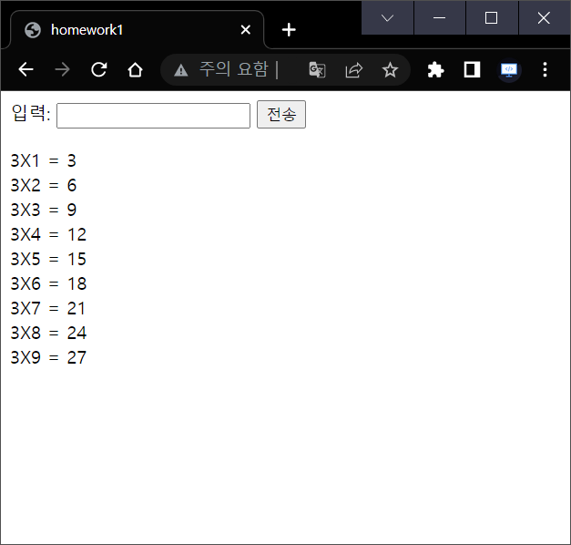

## 실습 #2

[<링 크>](http://junior.catsecurity.net/~snz2262/web3/homework/2.php)

<소스코드>

|  |
| --- |
| <html lang='ko'>  <head>  <meta charset='UTF-8'>  <title>실습#2</title>  </head>  <body>  홀수 짝수  <form method='POST' action=''>  시작:<input type='text' name='text'/>  홀수<input type='radio' name='flag' value='0'/>  짝수<input type='radio' name='flag' value='1'/>  <input type='submit' name='submit' value='입력'/>  </form>  </body>  <?php  $myText = $_POST['text'];  $FLAG = $_POST['flag'];    $myFlag = $myText % **2**;  **if** ($FLAG == $myFlag) {  **if** ($FLAG) {  **echo** "입력한 수가 짝수가 아닙니다!";  }  **else** {  **echo** "입력한 수가 홀수가 아닙니다!";  }  **return**;  }  $sum = **0**;  **for** ($i = $FLAG+**1**; $i <= $myText; $i+=**2**) {  $sum += $i;  **echo** $i;  **if** ($i < $myText) {  **echo** " + ";  }  }  **echo** "=$sum";  ?>  </html> |

<출력화면>

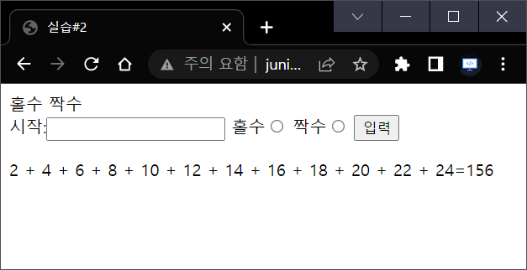 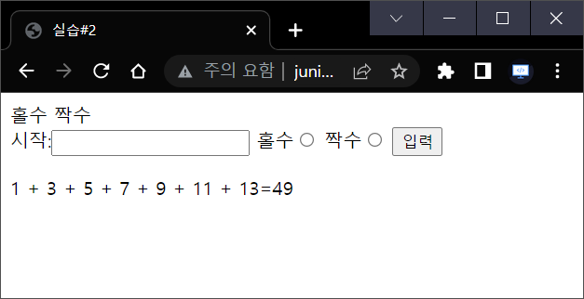

* 입력한 숫자와 클릭한 라디오버튼의 불일치

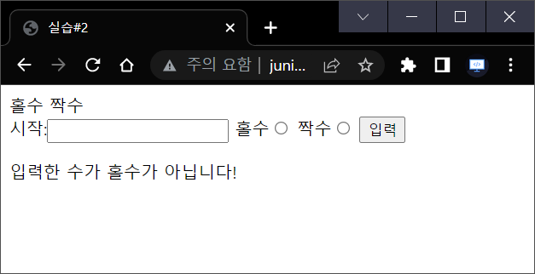 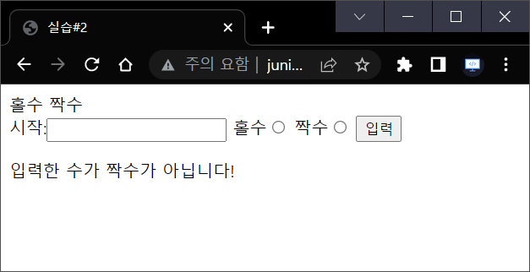

## 회원가입 폼에서 보낸 정보 출력

<링 크>

<소스코드>

|  |
| --- |
|  |

<출력화면>

## 끝말잇기

[<링 크>](http://junior.catsecurity.net/~snz2262/web3/endTalk/game.php)

<소스코드>

|  |
| --- |
| <html lang='ko'>  <?php  session_start();  ?>  <head>  <meta charset='UTF-8'>  <title>끝말잇기</title>  <style>  **@font-face** {  font-family: 'BMEuljiro10yearslater';  src: url('https://cdn.jsdelivr.net/gh/projectnoonnu/noonfonts_20-10-21@1.0/BMEuljiro10yearslater.woff') format('woff');  font-weight: normal;  font-style: normal;  }  **#Contents** {  **width**: **1260px**;  **height**: **580px**;  **margin**: **0** **auto**;  **margin-top**: **50px**;  **border**: **15px** **double** brown;  **border**-radius: **5px**;  **background-image**: url('./Image/background.jpg');  **background-repeat**: **no-repeat**;  **background**-**size**: contain;  **padding**: **10px**;  }  **#PlayUI** {  **width**: **100**%;  **height**: **50**%;  **display**: flex;  **justify**-**content**: **center**;  }  **#PrevWords** {  **width**: **100**%;  **height**: **15**%;  **display**: flex;  }  **#History** {  **width**: **100**%;  **height**: **20**%;  }  **#InputArea** {  **width**: **100**%;  **height**: **15**%;  **text-align**: **center**;  **display** : flex;  **justify**-**content** : **center**;  align-items : **center**;  }  **#SAVE** {  **width**: **33**%;  **height**: **100**%-**30px**;  **margin**: **15px**;  }  **#EndWordBoard** {  **width**:**33**%;  **position**: **relative**;  **background-image**: url('./Image/greenBoard.png');  **background**-**size**: contain;  **background-position**: **center**;  **background-repeat**: **no-repeat**;  }  **#EndWord** {  **font-family**: BMEuljiro10yearslater;  **color**: **#fff**;  **font-size**:**50px**;  **text-align**:**center**;  **margin**: **0** **auto**;  **position**: **absolute**;  **left**: **50**%; **top**: **50**%;  transform: translate(**-50**%, **-50**%);  }  **#LOAD** {  **width**: **33**%;  **height**: **100**%-**30px**;  **margin**: **15px**;  }  **.LoadSave** {  **width**: **50**%;  **height**: **70**%;  **display**: **block**;  **margin-top**: **5**%;  **margin-left**: **0**;  **font-size**: **20px**;  }  **.wordBox** {  **width**: **20**%;  **height**: **60**%;  **border**-radius: **15px**;  **margin**: **10px**;  **position**: **relative**;  **background-color**: rgba(**0**,**0**,**0**,**0**.**7**);  }  **.words** {  **color**: **#d9d9d9**;  **text-align**:**center**;  **margin**: **0** **auto**;  **position**: **absolute**;  **left**: **50**%; **top**: **50**%;  transform: translate(**-50**%, **-50**%);  }  **#allWords** {  **text-align**: **center**;  **font-weight**: **bold**;  **color**: green;  **margin**: **10px**;  }  input[type=text] {  **width**: **50**%;  **height**: **40**%;  **font-size**: **20px**;  }  **#ENTER** {  **width**: **15**%;  **height**: **40**%;  **margin-left**: **10px**;  }  </style>  <script>  **function** addWords(words) { //최근 5글자 출력  **const** arr = words.split(" ");  **var** cnt;  **if** (arr.length > **5**) cnt = **5**;  **else** cnt = arr.length;  **for** (**var** i = **0**; i < cnt; i++) {  document.getElementsByClassName('wordBox')[i].style.display = '';  document.getElementsByClassName('words')[i].innerHTML = arr[arr.length-**1**-i];  }  console.log(arr.length);  }  **function** removeWords() { //박스 비활성화  **for** (**var** i = **0**; i < **5**; i++) {  document.getElementsByClassName('wordBox')[i].style.display = 'none';  document.getElementsByClassName('words')[i].innnerHTML= '';  }  }  **function** printHistory(words) { //입력한 전체 단어 출력  **const** arr = words.split(" ");  **const** history = document.getElementById('allWords');  **for** (**var** i = **0**; i < arr.length; i++) {  history.innerHTML += arr[i];  **if** (i < arr.length-**1**) {  history.innerHTML += " -> ";  }  }  console.log(arr);  }  **function** printEndWord(word) { //칠판에 뒷글자 출력  **const** lastWord = document.getElementById('EndWord');  **if** (word) {  lastWord.innerHTML = word;  }  **else** {  lastWord.innerHTML = "-";  }  }  </script>  </head>  <body>  <div id='Wrap'>  <div id='Contents'>  <form method='POST' action=''>  <div id='PlayUI'>  <div id='SAVE'>  </div>  <div id='EndWordBoard'>  <!--마지막단어 끝글자-->  <p id='EndWord'>-</p>  </div>  <div id='LOAD'>  </div>  </div>  <div id='PrevWords'>  <!--이전 5개 단어-->  <div class='wordBox'><p class='words'></p></div>  <div class='wordBox'><p class='words'></p></div>  <div class='wordBox'><p class='words'></p></div>  <div class='wordBox'><p class='words'></p></div>  <div class='wordBox'><p class='words'></p></div>  </div>  <div id='History'>  <!--입력한단어목록-->  <p id='allWords'></p>  </div>  <div id='InputArea'>  <input type='text' name='text'/>  <input type='submit' id='ENTER' name='submit' value='ENTER'/>  </div>  </form>  </div>  </div>  </body>  <?php  $myText = $_POST['text']; #뒷단어  $first = iconv_substr($myText,**0**,**1**,"UTF-8"); #뒷단어 첫글자  **if** (isset($_POST['submit'])){  $history = **array**();  **if** (isset($_SESSION['endWord'])){ #n번째 시도  $cnt = $_SESSION['COUNT'];  $history = explode(' ',$_SESSION['endWord']); #입력한 단어 배열    $tmp = $history[$cnt-**1**]; #앞단어  $len = iconv_strlen($tmp,"UTF-8"); #앞단어 길이  $end = iconv_substr($tmp, $len-**1**, **1**,"UTF-8"); #앞단어 마지막글자    #끝말잇기 성공  **if** ($first == $end) {  $_SESSION['COUNT']++;  $_SESSION['endWord'] = $_SESSION['endWord'].' '.$myText;  **echo** "<script>removeWords(); addWords('".$_SESSION['endWord']."');</script>";  }  #끝말잇기 실패  **else** {  $_SESSION['endWord'] = $myText;  $_SESSION['COUNT'] = **1**;  **echo** "<script>removeWords(); addWords('".$myText."');</script>";  }  #중복 확인  **for** ($i = **0**; $i < $cnt; $i++) {  **if** ($mytext == $history[$i]) { #끝말잇기 실패  $_SESSION['endWord'] = $myText;  $_SESSION['COUNT'] = **1**;  **echo** "<script>removeWords(); addWords('".$myText."'); </script>";  }  }  }  **else** { #첫번째 시도  $_SESSION['endWord'] = $myText;  $_SESSION['COUNT'] = **1**;  **echo** "<script>removeWords(); addWords('".$myText."'); </script>";  }  $len = iconv_strlen($myText,"UTF-8");  $end = iconv_substr($myText, $len-**1**, **1**,"UTF-8");  **echo** "<script>printEndWord('".$end."'); printHistory('".$_SESSION['endWord']."');</script>";  }  ?>  </html> |

<출력화면>

## 숫자야구

[<링 크>](http://junior.catsecurity.net/~snz2262/web3/numBaseball/game.php)

<소스코드>

|  |
| --- |
| <html lang='ko'>  <?php  session_start(); //세션 사용을 위해 세션 시작  //입력한 숫자 불러오기  $myText = $_POST['inputText'];  //내가 입력한 숫자배열 생성  $myNums = **array**();  **for** ($i = **0**; $i < **3**; $i++) {  $tmp = intval(substr($myText, $i, **1**));  array_push($myNums, $tmp);  }  ?>  <head>  <meta charset='UTF-8'>  <title> 숫자야구게임 </title>  <style>  **@import** url('https://fonts.googleapis.com/css2?family=Do+Hyeon&display=swap');  body {  **background**: **#000000** url('./Image/background.jpg') **no-repeat** **center** **top**;  **background**-**size**: cover;  }  **#backBoard** {  **width**: **750px**;  **margin**: **0** **auto**;  **margin-top**: **50px**;  **padding**: **20px**;  **padding-bottom**: **50px**;  **background-color**: **rgb**(**28**, **28**, **28**);  **border**-radius: **20px**;  }  h1 {  **font-family**: 'Do Hyeon', **sans-serif**;  **color**: **#d9d9d9**;  **font-size**: **45px**;  **margin**: **0** **auto**;  **padding-bottom**: **30px**;  }  **#scoreBoard** {  **width**: **600px**;  **border**: **5px** **double** **#d9d9d9**;  **padding**: **50px**;  **margin**: **0** **auto**;  **display**: flex;  **justify**-**content**: **center**;  **background-color**: **rgb**(**49**, **49**, **49**);  }  **.Count** {  **width**: **50**%;    }  table {  **margin**: **0** **auto**;  **text-align**: **center**;  **table-layout**: **fixed**;  **border-spacing**: **0px**;  **font-family**: 'Do Hyeon', **sans-serif**;  }  **.SBO** {  **font-size**: **50px**;  **width**: **60px**;  **color**: **#d9d9d9**;  **text-align**: **left**;  }  **.strike**, **.ball**, **.out** {  **width**: **55px**;  **background**: url('./Image/Blight.png') **no-repeat** **center** **center**;  **background**-**size**: **55px** **55px**;  }  **#playUI** {  **width**: **750px**;  **height**: **250px**;  **margin**: **30px** **auto** **30px** **auto**;  **padding**: **20px**;  **background-color**: rgba(**30**,**30**,**30**,**0**.**4**);  **border**-radius: **20px**;  **display**: flex;  **justify**-**content**: **center**;  align-items: **center**;  }  **#slArea**, **#textArea**, **#submitArea** {  **width**: **33**%;    }  **#save**, **#load**, **#submit** {  **width**: **100px**;  **height**: **100px**;  **margin**: **0** **auto**;  **outline**: **none**;  **display**: **block**;  **border**: **none**;  **border**-shadow: **none**;    }  **#save** {  **background**: url('./Image/save.png');  **background**-**size**: **100px** **100px**;  **display**: **none**;  }  **#load** {  **background**: url('./Image/load.png');  **background**-**size**: **100px** **100px**;  **display**: **none**;  }  **#submit** {  **background**: url('./Image/baseball.png');  **background**-**size**: **100px** **100px**;  }  **#inputText** {  **width**: **200px**;  **height**: **200px**;  **font-size**: **35px**;  **text-align**: **center**;  **border**: **none**;  **border**-shadow: **none**;  **background**: url('./Image/strikeZone.png');  **background**-**size**: **200px**;  }  **#try** {  **color**: lime;  **font-size**: **50px**;  **text-align**: **right**;  }  </style>  <script>  **function** lightStrike(flag) { //strike 불 켜기, 끄기  **var** strikes = document.getElementsByClassName("strike");  **if** (flag == **0**) { //불 끄기  **for** (**var** i = **0**; i < strikes.length; i++) {  strikes[i].style.background="rgb(49, 49, 49) url('./Image/Blight.png') no-repeat center center";  strikes[i].style.backgroundSize = "55px";  }  }  **else** { //불 켜기  **for** (**var** i = **0**; i < flag; i++) {  strikes[i].style.background="rgb(49, 49, 49) url('./Image/Ylight.png') no-repeat center center";  strikes[i].style.backgroundSize = "55px";  }  **for** (**var** i = flag; i < strikes.length; i++) {  strikes[i].style.background="rgb(49, 49, 49) url('./Image/Blight.png') no-repeat center center";  strikes[i].style.backgroundSize = "55px";  }  }  }  **function** lightBall(flag) { //ball 불 켜기, 끄기  **var** balls = document.getElementsByClassName("ball");  **if** (flag == **0**) { //불 끄기  **for** (**var** i = **0**; i < balls.length; i++) {  balls[i].style.background="rgb(49, 49, 49) url('./Image/Blight.png') no-repeat center center";  balls[i].style.backgroundSize = "55px";  }  }  **else** { //켜기  **for** (**var** i = **0**; i < flag; i++) {  balls[i].style.background="rgb(49, 49, 49) url('./Image/Glight.png') no-repeat center center";  balls[i].style.backgroundSize = "55px";  }  **for** (**var** i = flag; i < balls.length; i++) {  balls[i].style.background="rgb(49, 49, 49) url('./Image/Blight.png') no-repeat center center";  balls[i].style.backgroundSize = "55px";  }  }  }  **function** lightOut(flag) { //out 불 켜기, 끄기  **var** outs = document.getElementsByClassName("out");  **if** (flag == **0**) { //끄기  **for** (**var** i = **0**; i < outs.length; i++) {  outs[i].style.background="rgb(49, 49, 49) url('./Image/Blight.png') no-repeat center center";  outs[i].style.backgroundSize = "55px";  }  }  **else** { //켜기  **for** (**var** i = **0**; i < flag; i++) {  outs[i].style.background="rgb(49, 49, 49) url('./Image/Rlight.png') no-repeat center center";  outs[i].style.backgroundSize = "55px";  }  **for** (**var** i = flag; i < outs.length; i++) {  outs[i].style.background="rgb(49, 49, 49) url('./Image/Blight.png') no-repeat center center";  outs[i].style.backgroundSize = "55px";  }  }  }  **function** cntRound(round) { //시도횟수 출력  document.getElementById("try").innerHTML = round + " 회";  }  </script>  </head>  <body align="center">  <!--내용 묶음-->  <div id="content">  <!--진한 회색 둥근 사각형 구역-->  <div id="backBoard">  <h1> Bulls and Cows </h1>  <!--연한 회색 사각형 구역-->  <div id="scoreBoard">  <!--점수판 출력 구역-->  <div class="Count">  <table>  <tr> <!--스트라이크 카운트 출력-->  <td class="SBO">S</td>  <td class="strike"></td>  <td class="strike"></td>  </tr>  <tr> <!--볼 카운트 출력-->  <td class="SBO">B</td>  <td class="ball"></td>  <td class="ball"></td>  <td class="ball"></td>  </tr>  <tr> <!--아웃 카운트 출력-->  <td class="SBO">O</td>  <td class="out"></td>  <td class="out"></td>  <td class="out"></td>  </tr>  </table>  </div>  <!--시도횟수 출력 구역-->  <div class="Count">  <h1 id="try">회</h1>  </div>  </div> <!--#scoreBoard-->  </div> <!--#backBoard-->    <!--아래구역-->  <form method="POST" action="">  <!--반투명 회색 둥근 사각형 구역-->  <div id="playUI">  <!--Save와 Load 버튼 구역-->  <div id="slArea">  <input id="save" type="submit" value="save" name="save"/>  <input id="load" type="submit" value="load" name="load"/>  </div>  <!--답 입력 구역-->  <div id="textArea">  <input id="inputText" type="text" name="inputText"/>  </div>  <!--제출 버튼 구역-->  <div id="submitArea">  <input id="submit" type="submit" value="submit" name="submit"/>  </div>  </div> <!--#playUI-->  </form>  </div> <!--#content-->  </body>  <?php  **if** ($_POST['submit']) {  //첫시도:난수 생성  **if** (**empty**($_SESSION['Answer'])) {  //randNum 변수에 0~9의 난수 3개를 배열로 초기화  $randNum = **array**(rand(**0**,**9**),rand(**0**,**9**),rand(**0**,**9**));  //세션 Answer에 숫자 사이에 공백을 추가하여 문자열로 초기화  $_SESSION['Answer'] = implode(" ", $randNum);  //시도횟수를 뜻하는 세션 Try를 0으로 초기화  $_SESSION['Try'] = **0**;  }  //첫시도가 아닐때  **else** {  //문자열인 세션 Answer을 공백으로 구분하여 randNum변수에 배열로 초기화  $randNum = explode(" ", $_SESSION['Answer']);  }    //커닝을 위한 답지  //echo "<script>console.log('Answer: ".$_SESSION['Answer']."');</script>";  //카운트 초기화  $S_cnt = **0**; $B_cnt = **0**; $O_cnt = **0**;  //시도횟수 증가  $_SESSION['Try']++;  //시도횟수 10회 이하일 때 카운트  **if** ($_SESSION['Try'] <= **10**) {  **for** ($i = **0**; $i < **3**; $i++) {  //같은 자리에 같은 숫자일 때 스트라이크 카운트 증가  **if** ($randNum[$i] == $myNums[$i]) {  $S_cnt++;  }  //답에 같은 숫자가 존재할 때 볼 카운트 증가  **else** {  **for** ($j = **0**; $j < **3**; $j++) {  **if** ($randNum[$i] == $myNums[$j]) {  $B_cnt++;  **break**;  }  }  }  }  }  //아웃 카운트  $O_cnt = **3** - ($S_cnt + $B_cnt);  $_SESSION['SBO'] = $S_cnt\***100**+$B_cnt\***10**+$O_cnt;  //3Strike 성공  **if** ($S_cnt == **3**) {  **echo** "<script>alert('3Strike!! **\\**nTry: ".$_SESSION['Try']."**\\**nAnswer: ".$_SESSION['Answer']."');";  //점수판 초기화  **echo** "lightStrike(0); lightBall(0); lightOut(0); cntRound(0);</script>";  //세션 해제  unset($_SESSION['Try']);  unset($_SESSION['Answer']);  unset($_SESSION['SBO']);  }  //시도횟수 10회 초과  **elseif** ($_SESSION['Try'] > **10**) {  **echo** "<script>alert('Failed!! **\\**nAnswer: '+'".$_SESSION['Answer']."');";  //점수판 초기화  **echo** "lightStrike(0); lightBall(0); lightOut(0); cntRound(0);</script>";  //세션 해제  unset($_SESSION['Try']);  unset($_SESSION['Answer']);  unset($_SESSION['SBO']);  }  //시도횟수 10회 이하이며 3Strike가 아님  **else** {  **echo** "<script>lightStrike($S_cnt); lightBall($B_cnt); lightOut($O_cnt); cntRound(".$_SESSION['Try']."); </script>";  }  **return**;  }  //save나 load를 눌렀을 때 점수판 출력  **if** (**empty**($_SESSION['Answer'])) {  **echo** "<script>lightStrike(0); lightBall(0); lightOut(0); cntRound(0); </script>";  }  **else** {  $cntSBO = $_SESSION['SBO'];  **echo** "<script>lightStrike(",floor($cntSBO/**100**),"); lightBall(",$cntSBO/**10**%**10**,"); lightOut(",$cntSBO%**10**,"); cntRound(",$_SESSION['Try'],"); </script>";  }  ?>  </html> |

<출력화면>

|  |  |
| --- | --- |
| -게임 시작 전 | -입력 |
|  |  |
| -성공 | -실패(시도횟수 초과) |
|  |  |

# 조사과제

## PHP에서 ‘와 “의 차이점

php 작성시 문자열을 나타내고자 할 때 따옴표를 사용해 표현할 수 있다.

**[큰따옴표]: 문자열 안의 변수 치환 가능, 개행 문자 변환 가능**

|  |
| --- |
| <?php  $num = **3**;  **echo** "변수가 $num개 있다.**\n**";  ?> |

<출력화면>

변수가 3개 있다.

**[작은따옴표]: 문자열 안의 변수 치환 불가능, 개행 문자 변환 불가능**

|  |
| --- |
| <?php  $num = **3**;  **echo** '변수가 $num개 있다.\n';  ?> |

<출력화면>

변수가 $num개 있다.\n

## Cookie와 Session

<소스코드>

|  |
| --- |
|  |

<출력화면>